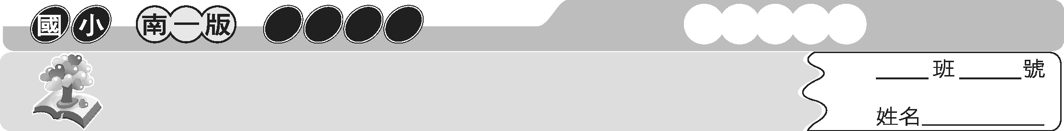
第十三課 枯木是大飯店
四上國語
主題式成語

看似孤獨的枯木裡，卻隱藏著豐富的族群。許多外觀看起來毫不起眼的東西，它的背後卻擁有令我們無法想像的美麗世界。本課我們將學習有關「孤獨」與「豐富」的成語，請大家一定要用心學習來豐富你的人生！


成語萬花筒
＊有關「孤獨」的成語
1. 孑然一身：孤單單一個人。
2. 孤苦伶仃：孤單貧苦，無依無助。
3. 向隅獨泣：形容孤單絕望而傷心哭泣。
4. 孤身隻影：孤單一人。
5. 六親無靠：無任何親屬可以依靠。
6. 舉目無親：形容人地生疏或孤單無依。
＊相關成語：書劍飄零、形孤影寡等。

 小試身手
選出適當的成語，並填入下面的文章（ ）中。
三十年前，李先生（ 孤身隻影 ）的帶著兩百塊到臺北找工作。剛到臺北的他（ 六親無靠 ），要找個工作真是不容易，經常（ 孤苦伶仃 ）的在街頭閒晃。在幽暗的陸橋下，有許多像他一樣（ 孑然一身 ）的年輕人每天遊手好閒、惹是生非，他知道這不是他想要的生活。於是，他鼓起勇氣，即使在這裡他（ 舉目無親 ），但是也不能每天（ 向隅獨泣 ）卻一籌莫展啊！於是他來到一家塑膠工廠，懇求老闆收留他。由於他學習認真、工作努力，很快就被升為領班。十年後，他也成為小有名氣的老闆了。

成語萬花筒
＊有關「豐富」的成語。
1. 大千世界：廣闊無邊的世界。
2. 千變萬化：形容變化無窮。
3. 包羅萬象：內容豐富，應有盡有。
4. 洋洋大觀：豐富而多采。
5. 浩如煙海：廣大繁多。形容書籍、文獻資料等非常豐富。
6. 多采多姿：內容豐富華麗，且變化多端。
＊相關成語：博學多聞、地大物博、物阜民豐等。

小試身手
請利用上方所介紹的成語來走出下列的迷宮吧！
入口
出口

地 | 博 | 大 | 豐 | 富 | 華
界 | 世 | 千 | 大 | 觀 | 麗
千 | 化 | 洋 | 洋 | 包 | 公
變 | 萬 | 人 | 海 | 羅 | 萬
多 | 采 | 多 | 海 | 浩 | 象
姿 | 色 | 美 | 煙 | 如 | 山

